Санкт-Петербургский политехнический университет Петра Великого Физико-механический институт
Высшая школа прикладной математики и вычислительной физики

Дисциплина "Интервальный анализ"

Отчет по лабораторной работе №2
"Интервальное оценивание областей значений функций"

Работу выполнил:
Шевцов Д.А.
Группа: 5030102/30202
Преподаватель:
Баженов А.Н.

Санкт-Петербург
2026
Оглавление
Формулировка задачи 3
1. Функции одной переменной 3
2. Функция двух переменных 3
Решение 4
1. Общая функция f₁(x) 4
1.1. Область значений 4
1.2. Интервальные оценки 5
1.3. Константа Липшица 6
2. Индивидуальная функция f₂(x) 6
2.1. Выбор интервала и область значений 6
2.2. Интервальные оценки 7
2.3. Константа Липшица 8
3. Функция двух переменных f₃(x, y) 8
3.1. Графики и область значений 8
3.2. Естественное расширение 9
3.3. Эквивалентное выражение 9
3.4. Дифференциальная центрированная форма 10
3.5. Бицентрированная форма 10
3.6. Дробление бруса 10
3.7. Покоординатная липшицевская оценка 10
Реализация 11
Результаты 11
1. Функции одной переменной 11
2. Функция двух переменных 12
3. Обсуждение результатов 12
Вывод 13
Список литературы 13
Приложения 13

Формулировка задачи

1. Функции одной переменной
Рассматриваются общая функция и индивидуальная функция варианта 1:
$$f_{1}(x)=x^{3}-3x^{2}+2, X=[0, 3];$$
$$f_{2}(x)=x^{5}-4x^{3}+3x, X=[-2, 2].$$
Интервал для $f_{2}$ выбирается самостоятельно так, чтобы он содержал существенные особенности поведения функции — локальные экстремумы и точки перегиба. Для каждой функции необходимо выполнить следующие пункты.
A. Аналитически или численно найти точную область значений
$$ran(f, X)=[\min_{x∈X} f(x), \max_{x∈X} f(x)]$$
и построить график функции.
B. Вычислить интервальные оценки области значений:
B.1 — естественное интервальное расширение исходного выражения;
B.2 — естественное расширение эквивалентного выражения, полученного по схеме Горнера или другим алгебраическим преобразованием;
B.3 — дифференциальную центрированную форму
$$f_{mv}(X, c)=f(c)+f^{'}(X)(X-c)$$
с центром в различных точках интервала;
B.4 — наклонную центрированную форму
$$f_{sl}(X, c)=f(c)+f^{∠}(X, c)(X-c);$$
B.5 — бицентрированную среднезначную форму.
C. Для каждой полученной оценки $F(X)$ вычислить расстояние по Хаусдорфу
$$dist(F(X), ran(f, X))$$
до точной области значений. Проанализировать точность естественного расширения $f$:
C.1 — найти константу Липшица $L$ функции $f$ на $X$ и обосновать её выбор;
C.2 — получить теоретическую оценку
$$rad f(X)≤L rad X;$$
C.3 — сравнить полуширину $rad f(X)$ с теоретической оценкой.
D. Сравнить полученные результаты, объяснить наблюдаемую точность или переоценку каждого метода, влияние выбора центра и формы аналитического выражения функции.

2. Функция двух переменных
Индивидуальная функция варианта 1 задана на прямоугольном брусе:
$$f_{3}(x, y)=x^{2}+y^{2}+xy-2x-y, X=X_{1}×X_{2}=[-1, 2]×[-1, 2].$$
E.1. Построить график поверхности
$$z=f_{3}(x, y)$$
и линии уровня функции на брусе $X$.
E.2. Найти аналитически или численно область значений $ran(f_{3}, X)$.
E.3. Вычислить естественное интервальное расширение исходного выражения функции.
E.4. Получить алгебраически эквивалентные выражения функции, вычислить их естественные интервальные расширения и сравнить полученные оценки.
E.5. Вычислить дифференциальную центрированную форму
$$f_{mv}(X, c)=f_{3}(c)+\frac{∂f_{3}}{∂x}(X)(X_{1}-c_{1})+\frac{∂f_{3}}{∂y}(X)(X_{2}-c_{2}), c=(c_{1}, c_{2})∈X,$$
не менее чем для двух различных центров, один из которых совпадает с серединой бруса:
$$c=mid X.$$
E.6. Построить бицентрированную среднезначную форму согласно теореме Бауманна и сравнить её с естественным интервальным расширением и дифференциальной центрированной формой.
E.7. Разбить брус пополам:
(a) по координате $x$;
(b) по координате $y$.
Для каждого разбиения вычислить естественные расширения на двух подбрусах и их интервальную оболочку
$$□(A∪B)=[min(\underline{a}, \underline{b}), max(\overline{a}, \overline{b})]$$
и сравнить с естественным расширением на исходном брусе.
E.8. Получить покоординатную липшицевскую оценку: найти
$$L_{1}≥\sup_{X} |∂f_{3}/∂x|, L_{2}≥\sup_{X} |∂f_{3}/∂y|$$
и проверить
$$rad f(X)≤L_{1} rad X_{1}+L_{2} rad X_{2}.$$
E.9. Для всех внешних оценок вычислить расстояние до $ran(f_{3}, X)$ и сделать выводы о влиянии:
– зависимости между переменными;
– формы функционального выражения;
– выбора центра;
– дробления бруса
на точность интервального оценивания.

Решение

1. Общая функция f₁(x)

1.1. Область значений
Производная
$$f_{1}^{'}(x)=3x^{2}-6x=3x(x-2)$$
обращается в ноль в точках
$$x=0, x=2.$$
Сравнивая значения в критических точках и на концах интервала, получаем
$$f_{1}(0)=2, f_{1}(2)=-2, f_{1}(3)=2 ⇒ ran(f_{1}, X)=[-2, 2].$$
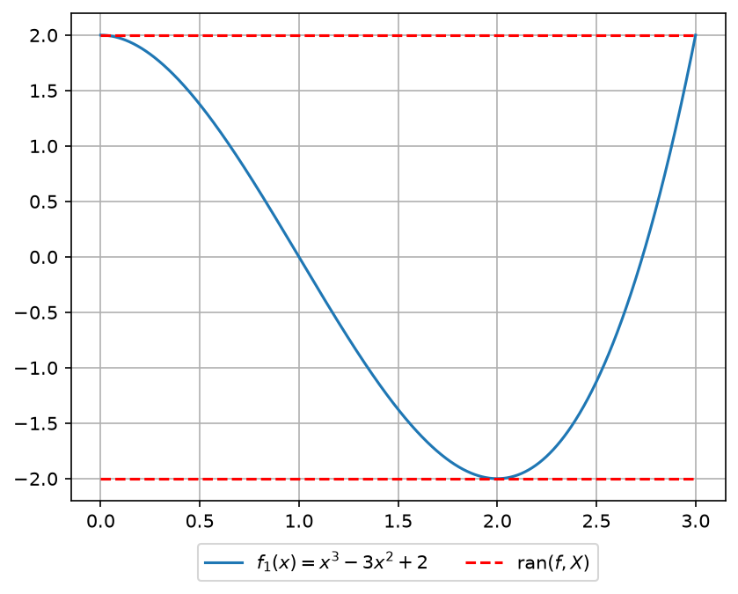
Рисунок 1 — График функции $f_{1}(x)$ и её область значений

1.2. Интервальные оценки
Естественное расширение исходного выражения:
$$f(X)=X^{3}-3X^{2}+2=[0, 27]-[0, 27]+2=[-25, 29].$$
Эквивалентное выражение строится выделением полной степени:
$$f_{1}(x)=(x-1)((x-1)^{2}-3).$$
$$(X-1)((X-1)^{2}-3)=[-1, 2]·[-3, 1]=[-6, 3].$$
Интервальная оценка производной — её естественное расширение:
$$f^{'}(X)=3X^{2}-6X=[0, 27]-[0, 18]=[-18, 27].$$
Центры выбраны равномерно:
$$c∈\{0; 0.75; 1.5; 2.25; 3\}.$$
Например, для центра 1.5:
$$f_{mv}(X, 1.5)=f_{1}(1.5)+[-18, 27]·[-1.5, 1.5]=-1.375+[-40.5, 40.5]=[-41.875, 39.125].$$
Наклон получается как:
$$f_{1}^{∠}(x, c)=\frac{f_{1}(x)-f_{1}(c)}{x-c}=x^{2}+cx+c^{2}-3(x+c).$$
Для центра 1.5:
$$f^{∠}(X, 1.5)=[0, 9]+[0, 4.5]+2.25-[4.5, 13.5]=[-11.25, 11.25],$$
$$f_{sl}(X, 1.5)=-1.375+[-11.25, 11.25]·[-1.5, 1.5]=[-18.25, 15.5].$$
По теореме Бауманна найдём бицентрированную форму:
$$f^{'}(X)=[-18, 27], mid f^{'}(X)=4.5, rad f^{'}(X)=22.5$$
находим параметр срезки и центры:
$$p=cut\left(\frac{4.5}{22.5}, [-1, 1]\right)=0.2, c_{⋆}=1.5-0.2·1.5=1.2, c^{⋆}=1.5+0.2·1.5=1.8,$$
$$f_{bic}(X)=[-32.992, 48.008]∩[-50.488, 30.512]=[-32.992, 30.512].$$

1.3. Константа Липшица
Константа Липшица естественного расширения вычисляется по рекуррентным правилам для степени, произведения на константу и суммы. Для $f_{1}$ на $X$:
$$|X|=3, L=3|X|^{2}+3·2|X|+0=27+18=45.$$
Теоретическая оценка:
$$rad f(X)≤L rad X=45·1.5=67.5.$$
Полуширина естественного расширения
$$rad f(X)=27≤67.5,$$
т. е. оценка выполняется.

2. Индивидуальная функция f₂(x)

2.1. Выбор интервала и область значений
Производная
$$f_{2}^{'}(x)=5x^{4}-12x^{2}+3$$
имеет нули
$$x^{2}=\frac{6±\sqrt{21}}{5}, x≈±0.5324, x≈±1.4548.$$
Вторая производная
$$f_{2}^{''}(x)=20x^{3}-24x$$
обращается в ноль в точках перегиба
$$x=0, x=±\sqrt{1.2}≈±1.0954.$$
Выбран интервал
$$X=[-2, 2].$$
Он содержит все четыре локальных экстремума и все три точки перегиба. Значения в критических точках и на концах:
$$f_{2}(±0.5324)=±1.0363, f_{2}(±1.4548)=∓1.4351, f_{2}(±2)=±6 ⇒ ran(f_{2}, X)=[-6, 6].$$
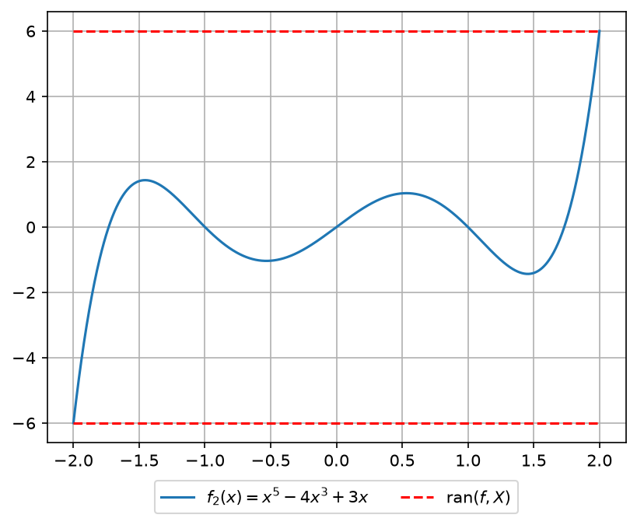
Рисунок 2 — График функции $f_{2}(x)$ и её область значений

2.2. Интервальные оценки
Естественное расширение исходного выражения:
$$f(X)=X^{5}-4X^{3}+3X=[-32, 32]-[-32, 32]+[-6, 6]=[-70, 70].$$
Вынесем общий множитель и выделим полный квадрат:
$$f_{2}(x)=x(x^{4}-4x^{2}+3)=x((x^{2}-2)^{2}-1).$$
Естественное расширение этой записи совпадает с точной областью значений:
$$X((X^{2}-2)^{2}-1)=[-2, 2]·([0, 4]-1)=[-2, 2]·[-1, 3]=[-6, 6]=ran(f_{2}, X).$$
Интервальная оценка производной:
$$f^{'}(X)=5X^{4}-12X^{2}+3=[0, 80]-[0, 48]+3=[-45, 83].$$
Центры:
$$c∈\{-2; -1; 0; 1; 2\}.$$
Для центра 0:
$$f_{mv}(X, 0)=0+[-45, 83]·[-2, 2]=[-166, 166].$$
Наклон:
$$f_{2}^{∠}(x, c)=x^{4}+cx^{3}+c^{2}x^{2}+c^{3}x+c^{4}-4(x^{2}+cx+c^{2})+3.$$
Для центра 0:
$$f^{∠}(X, 0)=X^{4}-4X^{2}+3=[-13, 19],$$
$$f_{sl}(X, 0)=[-13, 19]·[-2, 2]=[-38, 38].$$
По теореме Бауманна:
$$f^{'}(X)=[-45, 83], mid f^{'}(X)=19, rad f^{'}(X)=64$$
находим параметр срезки и центры:
$$p=cut\left(\frac{19}{64}, [-1, 1]\right)=0.296875, c_{⋆}=0-0.296875·2=-0.59375, c^{⋆}=0.59375,$$
$$f_{bic}(X)=[-117.7365, 214.2635]∩[-214.2635, 117.7365]=[-117.7365, 117.7365].$$

2.3. Константа Липшица
По тем же рекуррентным правилам находим:
$$|X|=2, L=5|X|^{4}+4·3|X|^{2}+3=80+48+3=131.$$
Теоретическая оценка:
$$rad f(X)≤L rad X=131·2=262.$$
Оценка выполняется:
$$rad f(X)=70≤262.$$

3. Функция двух переменных f₃(x, y)

3.1. Графики и область значений
Частные производные
$$\frac{∂f_{3}}{∂x}=2x+y-2, \frac{∂f_{3}}{∂y}=x+2y-1$$
обращаются в ноль в точке (1, 0). Матрица вторых производных
$$H=\left(\begin{matrix}2 & 1 \\ 1 & 2\end{matrix}\right)$$
положительно определена:
$$2>0, det H=3>0,$$
поэтому $f_{3}$ выпукла и (1, 0) — точка минимума:
$$f_{3}(1, 0)=-1.$$
Максимум выпуклой функции на брусе достигается в вершинах:
$$f_{3}(-1, -1)=6, f_{3}(-1, 2)=3, f_{3}(2, -1)=0, f_{3}(2, 2)=6.$$
Программа вычисляет также значения в стационарных точках на рёбрах бруса:
$$f_{3}(-1, 1)=2, f_{3}(2, -0.5)=-0.25, f_{3}(1.5, -1)=-0.25, f_{3}(0, 2)=2.$$
Итого
$$ran(f_{3}, X)=[-1, 6].$$
Поверхность и линии уровня приведены на рисунках 3 и 4. Линии уровня — эллипсы с центром в точке минимума; максимум достигается в двух противоположных вершинах бруса.
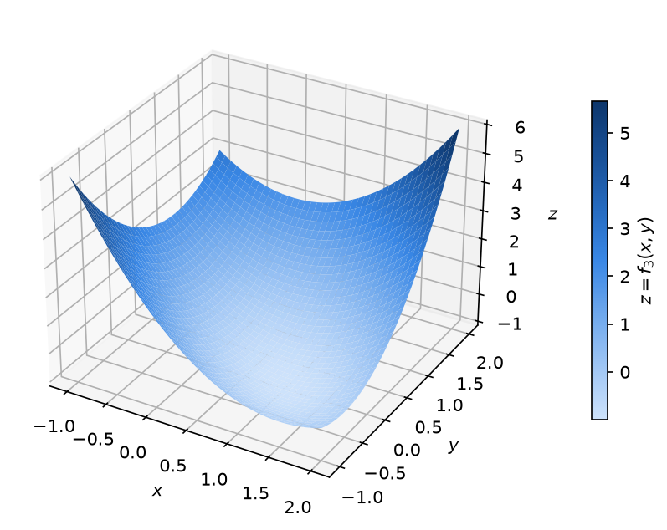
Рисунок 3 — Поверхность функции $f_{3}(x, y)$ на брусе $X$
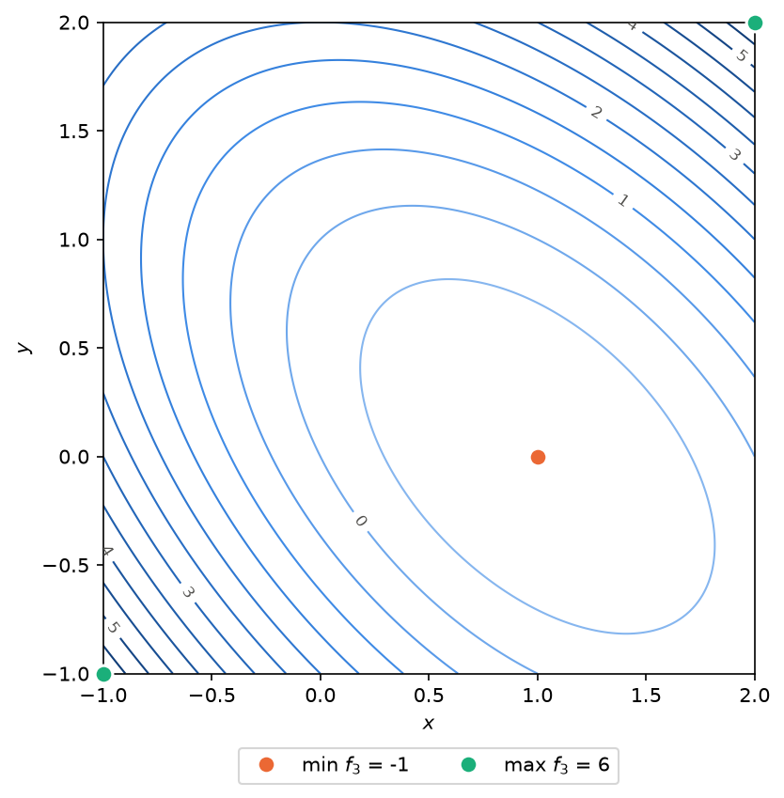
Рисунок 4 — Линии уровня функции $f_{3}(x, y)$, точка минимума и точки максимума

3.2. Естественное расширение
$$f(X)=X_{1}^{2}+X_{2}^{2}+X_{1}X_{2}-2X_{1}-X_{2}=[0, 4]+[0, 4]+[-2, 4]+[-4, 2]+[-2, 1]=[-8, 15].$$

3.3. Эквивалентное выражение
Преобразуем:
$$f_{3}=\frac{1}{2}((x-1)^{2}+y^{2}+(x+y-1)^{2})-1.$$
Естественное расширение этой записи:
$$\frac{1}{2}([0, 4]+[0, 4]+[0, 9])-1=[-1, 7.5].$$
Нижняя граница стала точной.

3.4. Дифференциальная центрированная форма
Частные производные линейны, и каждая переменная входит в них один раз в первой степени, поэтому по основной теореме интервальной арифметики их естественные расширения точно совпадают с областями значений:
$$\frac{∂f_{3}}{∂x}(X)=2X_{1}+X_{2}-2=[-5, 4], \frac{∂f_{3}}{∂y}(X)=X_{1}+2X_{2}-1=[-4, 5].$$
Для центра в середине бруса
$$c=mid X=(0.5, 0.5), f_{3}(c)=-0.75,$$
$$f_{mv}(X, c)=-0.75+[-5, 4]·[-1.5, 1.5]+[-4, 5]·[-1.5, 1.5]=[-15.75, 14.25].$$
Второй центр — точка минимума, где значение функции совпадает с её минимумом:
$$f_{mv}(X, (1, 0))=-1+[-5, 4]·[-2, 1]+[-4, 5]·[-1, 2]=[-17, 19].$$

3.5. Бицентрированная форма
По теореме Бауманна при
$$f_{1}^{'}(X)=[-5, 4], f_{2}^{'}(X)=[-4, 5], mid X_{i}=0.5, rad X_{i}=1.5$$
находим параметры срезки и центры:
$$p_{1}=cut\left(\frac{-0.5}{4.5}, [-1, 1]\right)=-\frac{1}{9}, p_{2}=cut\left(\frac{0.5}{4.5}, [-1, 1]\right)=\frac{1}{9},$$
$$c_{⋆}=\left(0.5+\frac{1.5}{9}, 0.5-\frac{1.5}{9}\right)=\left(\frac{2}{3}, \frac{1}{3}\right), c^{⋆}=\left(\frac{1}{3}, \frac{2}{3}\right),$$
$$f_{bic}(X)=f_{mv}(X, c_{⋆})∩f_{mv}(X, c^{⋆})=[-14.2222, 15.7778]∩[-17.2222, 12.7778]=[-14.2222, 12.7778].$$

3.6. Дробление бруса
Разбиение по $x$:
$$X^{'}=[-1, 0.5]×[-1, 2], X^{''}=[0.5, 2]×[-1, 2],$$
$$f(X^{'})=[-5, 9], f(X^{''})=[-7.75, 12], □(f(X^{'})∪f(X^{''}))=[-7.75, 12].$$
Разбиение по $y$:
$$X^{'}=[-1, 2]×[-1, 0.5], X^{''}=[-1, 2]×[0.5, 2],$$
$$f(X^{'})=[-6.5, 9], f(X^{''})=[-7.75, 13.5], □(f(X^{'})∪f(X^{''}))=[-7.75, 13.5].$$

3.7. Покоординатная липшицевская оценка
Интервальные частные производные совпадают с областями значений, поэтому
$$\sup_{X} |∂f_{3}/∂x|=|[-5, 4]|=5, \sup_{X} |∂f_{3}/∂y|=|[-4, 5]|=5.$$
Берём
$$L_{1}=L_{2}=5.$$
Тогда
$$L_{1} rad X_{1}+L_{2} rad X_{2}=5·1.5+5·1.5=15≥rad f(X)=11.5,$$
и оценка выполняется.

Реализация
Используемый язык: Python 3.14.
Используемые библиотеки: NumPy, Matplotlib.
Программа $lab2/main.py$ состоит из следующих частей:
1) $I$ — класс интервальной арифметики.
2) $dist$, $hull$, $halves$ — расстояние, интервальная оболочка $□$ и деление интервала пополам.
3) $baumann(D, X)$ — центры $c_{⋆}$, $c^{⋆}$ по теореме Бауманна, функция срезки $cut$ реализована через $np.clip$.
4) $analyze(n, tex, P, X, f, df, slope, forms)$ — расчёты для функции одной переменной.
5) $analyze2(n, tex, X1, X2, f, fx, fy, crit, forms, centers)$ — расчёты для функции двух переменных.

Результаты

1. Функции одной переменной
Вывод программы для функций $f_{1}$ и $f_{2}$ сведён в таблицы 1 и 2, проверка липшицевской оценки — в таблицу 3.
Таблица 1 — Интервальные оценки для $f_{1}(x)$ (точная область значений [−2, 2])
Оценка | $$F(X)$$ | $$rad F(X)$$ | $$dist(F(X), ran)$$
Естественное $f$ | [−25, 29] | 27 | 27
$$(x-1)((x-1)^{2}-3)$$ | [−6, 3] | 4.5 | 4
$f_{mv}$, $c=0$ | [−52, 83] | 67.5 | 81
$f_{mv}$, $c=0.75$ | [−39.7656, 61.4844] | 50.625 | 59.4844
$f_{mv}$, $c=1.5$ | [−41.875, 39.125] | 40.5 | 39.875
$f_{mv}$, $c=2.25$ | [−62.5469, 38.7031] | 50.625 | 60.5469
$f_{mv}$, $c=3$ | [−79, 56] | 67.5 | 77
$f_{sl}$, $c=0$ | [−25, 29] | 27 | 27
$f_{sl}$, $c=0.75$ | [−23.3125, 22.25] | 22.7812 | 21.3125
$f_{sl}$, $c=1.5$ | [−18.25, 15.5] | 16.875 | 16.25
$f_{sl}$, $c=2.25$ | [−33.4375, 22.25] | 27.8438 | 31.4375
$f_{sl}$, $c=3$ | [−52, 29] | 40.5 | 50
$$f_{bic}$$ | [−32.992, 30.512] | 31.752 | 30.992

Таблица 2 — Интервальные оценки для $f_{2}(x)$ (точная область значений [−6, 6])
Оценка | $$F(X)$$ | $$rad F(X)$$ | $$dist(F(X), ran)$$
Естественное $f$ | [−70, 70] | 70 | 64
$$x((x^{2}-2)^{2}-1)$$ | [−6, 6] | 6 | 0
$f_{mv}$, $c=-2$ | [−186, 326] | 256 | 320
$f_{mv}$, $c=-1$ | [−135, 249] | 192 | 243
$f_{mv}$, $c=0$ | [−166, 166] | 166 | 160
$f_{mv}$, $c=1$ | [−249, 135] | 192 | 243
$f_{mv}$, $c=2$ | [−326, 186] | 256 | 320
$f_{sl}$, $c=-2$ | [−250, 326] | 288 | 320
$f_{sl}$, $c=-1$ | [−102, 114] | 108 | 108
$f_{sl}$, $c=0$ | [−38, 38] | 38 | 32
$f_{sl}$, $c=1$ | [−114, 102] | 108 | 108
$f_{sl}$, $c=2$ | [−326, 250] | 288 | 320
$$f_{bic}$$ | [−117.7365, 117.7365] | 117.7365 | 111.7365

Таблица 3 — Проверка липшицевской оценки естественного расширения
Функция | $$L$$ | $$L rad X$$ | $$rad f(X)$$
$$f_{1}$$ | 45 | 67.5 | 27
$$f_{2}$$ | 131 | 262 | 70

2. Функция двух переменных
Таблица 4 — Интервальные оценки для $f_{3}(x, y)$ (точная область значений [−1, 6])
Оценка | $$F(X)$$ | $$rad F(X)$$ | $$dist(F(X), ran)$$
Естественное $f$ | [−8, 15] | 11.5 | 9
$$\frac{1}{2}((x-1)^{2}+y^{2}+(x+y-1)^{2})-1$$ | [−1, 7.5] | 4.25 | 1.5
$f_{mv}$, $c=mid X=(0.5, 0.5)$ | [−15.75, 14.25] | 15 | 14.75
$f_{mv}$, $c=(1, 0)$ | [−17, 19] | 18 | 16
$$f_{bic}$$ | [−14.2222, 12.7778] | 13.5 | 13.2222
Дробление по $x$ | [−7.75, 12] | 9.875 | 6.75
Дробление по $y$ | [−7.75, 13.5] | 10.625 | 7.5

Покоординатная липшицевская оценка:
$$L_{1}=L_{2}=5, L_{1} rad X_{1}+L_{2} rad X_{2}=15≥rad f(X)=11.5.$$

3. Обсуждение результатов
Естественное расширение для всех трёх функций существенно завышает область значений: расстояния до точной области равны 27, 64 и 9. По основной теореме равенство гарантировано лишь при однократном вхождении каждой переменной, а здесь переменные входят несколько раз.
Алгебраические преобразования позволяют сделать вывод, что эквивалентные записи дают разные оценки интервалов. Выделение полных степеней уменьшило число вхождений переменной и сузило оценку во всех трёх случаях: для $f_{1}$ [−6, 3] против [−25, 29], для $f_{2}$ [−6, 6] против [−70, 70], для $f_{3}$ [−1, 7.5] против [−8, 15].
В дифференциальных формах значение оценки существенно зависит от центра. По теореме Бауманна радиус дифференциальной формы минимален, когда центр совпадает с серединой интервала, что подтверждается экспериментально. При этом на рассматриваемых интервалах дифференциальная форма уступает даже естественному расширению: 40.5 против 27 для $f_{1}$, 166 против 70 для $f_{2}$, 15 против 11.5 для $f_{3}$.
Наклонная форма при каждом центре точнее дифференциальной, что соответствует теории: для $f_{1}$ при центре 1.5 интервальная оценка наклона равна [−11.25, 11.25] против [−18, 27] для производной. При центре 0 наклонная форма для $f_{1}$ совпадает по результату с естественным расширением.
Бицентрированная форма не хуже дифференциальной формы с любым одиночным центром: радиусы 31.75 против 40.5 для $f_{1}$, 117.74 против 166 для $f_{2}$, 13.5 против 15 для $f_{3}$. Точного результата она не даёт, поскольку оценки производных содержат ноль и функции не монотонны.
Липшицевская оценка. Константы Липшица естественного расширения, найденные по рекуррентным правилам, дают выполняющуюся теоретическую оценку: полуширина 27 при границе 67.5 для $f_{1}$ и 70 при границе 262 для $f_{2}$. Для $f_{3}$ покоординатная оценка с константами 5 и 5 также выполнена: 11.5 не больше 15.
Зависимость между переменными: для $f_{3}$ источник переоценки — повторные вхождения обеих переменных и произведение двух переменных, а для $f_{1}$ и $f_{2}$ — многократные вхождения одной переменной.
Дробление бруса дало выигрыш в полученных интервалах, но он сравнительно мал: радиусы 9.875 и 10.625 против 11.5. Причём разбиение по $x$ в данной задаче эффективнее.

Вывод
По итогам лабораторной работы можно сделать следующие выводы:
1) Основная переоценка в естественном интервальном расширении — многократное вхождение переменных. В экспериментах с функциями расстояние до точной области значений составило 27, 64 и 9.
2) Форма аналитического выражения влияет на точность сильнее всего. Выделение полных степеней уменьшает число вхождений переменной и во всех случаях сузило оценку: для $f_{2}$ получено выражение с точной оценкой, для $f_{3}$ расстояние уменьшилось с 9 до 1.5.
3) Оценка центрированной формой существенно зависит от центра: наилучший одиночный центр — середина интервала, что согласуется с теоремой Бауманна. Наклонная форма точнее дифференциальной, что опять же согласуется с теорией, а бицентрированная форма точнее дифференциальной формы с любым одиночным центром. В экспериментах дифференциальная и бицентрированная формы уступили естественному расширению, а наклонная при удачном центре оказалась точнее его.
4) Теоретическая оценка полуширины естественного расширения выполняется для обеих функций, причём граница завышена в 2.5 и 3.7 раза.
5) Дробление бруса не ухудшает оценку, а в случае экспериментов улучшает её, причём выигрыш зависит от вклада переменной в итоговую оценку.

Список литературы
1) Баженов А. Н., Карпова А. А. Интервальный анализ в примерах: учебное пособие. — СПб.: Политехнический университет Петра Великого, 2024. — 226 с.

Приложения
Репозиторий GitHub: https://github.com/Keendaj/IA_2026_Autumn/tree/main/lab2

